编号 1351401163

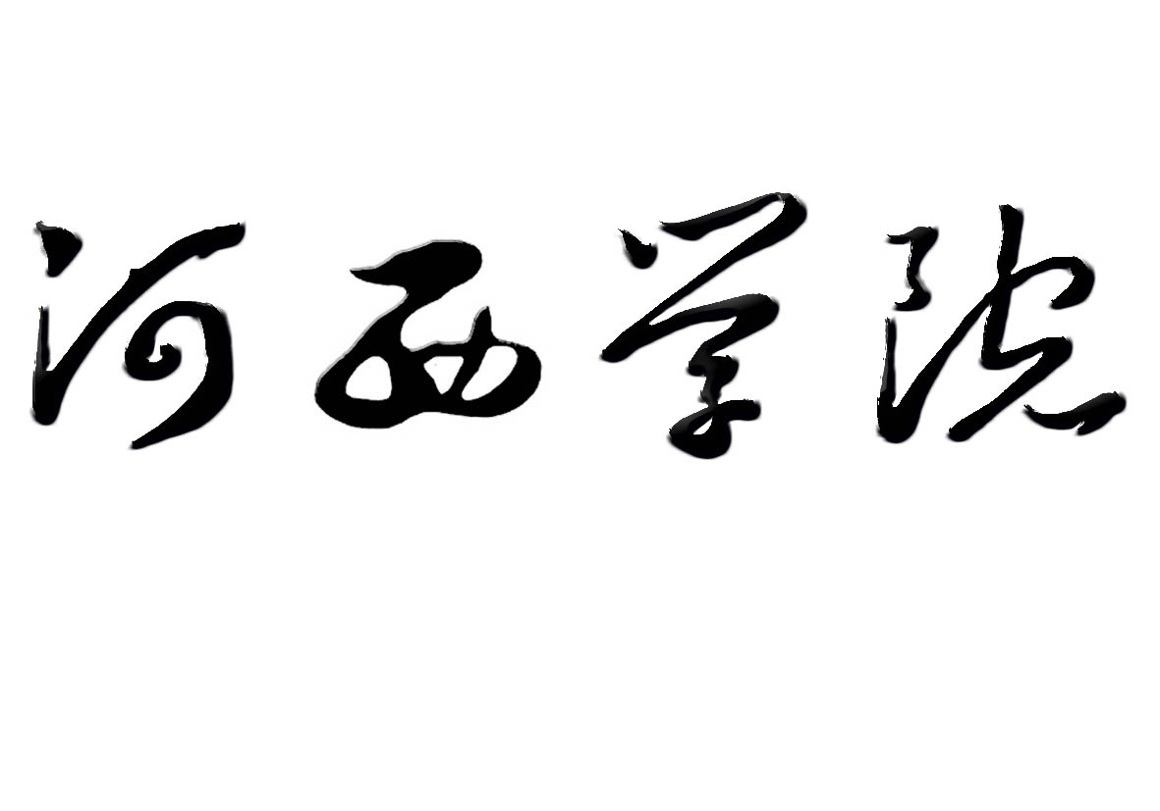

毕业（学位）论文
开 题 报 告

（ 2019 届本科）

题 目：
题 目： 中长跑应激状态下大学生体育锻炼与应对方式的
相关性研究 .
系（部）院： 体 育 学 院 .
专 业： 体 育 教 育 .
作者姓名： ****** .
指导教师： ****** 职称： 讲师 .
完成日期： 2019 年 4 月 25 日

二○一九年四月
河西学院本科毕业论文（设计）开题报告
论 文 题 目 |  | 中长跑应激状态下大学生体育锻炼与应对方式的相关性研究
作 者 姓 名 |  | **** | 所属院、专业、年级 |  |  |  | 体育学院 体育教育专业 15级（1）班
指导教师姓名、职称 |  | ***** 副教授 |  | 预计字数 |  |  |  | 6000 | 开题日期 | 2018年12月16日
一、选题的根据（选题的理论、实际意义并综述有关本选题的研究动态和自己的意见）
（一）选题的理论、实际意义
在社会生活中，每个人都会面对不可避免的各种压力情境，对个体的心理产生一定的影响。但相同的压力水平对不同的人影响是有很大差别的，这种影响差别主要取决于个体用什么样的方式来应对。近年来我国青少年体质健康水平下降一直是社会关注的焦点，中长跑作为大学生提高身体素质、增进体质健康水平的一种手段，在高校体育课和健康水平测试中被普遍采用，也是大学生必须面对的一种压力情景。那么，大学生中长跑锻炼与应对方式之间存在怎样的关系？中长跑能否提高大学生应对水平？以及不同运动项目对中长跑成绩及应对方式有何影响？这对大学生正确认识和接受中长跑锻炼，提高应对水平都具有较为重要的意义。本选题采用问卷调查法、访谈法，对大学生中长跑锻炼与应对方式之间的关系展开研究，以期为大学生开展体育锻炼、增进健康水平、提高应对水平提供参考。
（二）研究动态
目前，学术界对大学生体育锻炼与应对方式之间的关系研究比较多，如谭雪晴《大学生应对方式与人格的相关分析》结果表明：神经质与自责、解决问题的标准化典型系数较大,内向外向与求助、幻想、解决问题的标准化典型系数较大。人格特征可解释应对方式25.2%的变异量。结论神经质与自责、解决问题的应对方式相关,内向外向与求助、幻想、解决问题的应对方式相关。邱达明《师范院校大学生体育锻炼与应对方式关系的研究》研究表明:大学生一般应对方式与体育锻炼之间存在着显著相关关系;问题解决应付方式与锻炼兴趣之间存在着显著的相关,但其它应付方式之间却没有相关。周雅丽；张铁雄《不同年级大学生身体自我与体育行为应对的对比》研究发现:大四学生身体自我发展要高于大一学生身体自我发展,身体自我中的优势指标与其相对应的体育行为应对呈正相关,说明体育锻炼对身体自我发展有显著效果。
（三）研究评述（自己的见解）
综上所述，现有文献资料中对体育锻炼与应对方式以及应对行为之间的研究，大致理清了其相互之间的关系，对今后深入开展研究工作奠定了基础。但现有研究缺乏在一定应激压力情景下的测试与研究，因此还不尽完善。本选题即从大学生中长跑压力情景下开展研究，期望能够更深入对大学生应对方式与体育锻炼之间的关系进行探讨分析，同时分析大学生在体能测试这种压力情景中学生所表现的应对策略。
二、论文的主要内容、基本要求及主要的研究方法：
（一）研究的主要内容
1.大学生中长跑锻炼与测试的现状，应对方式的内涵、作用及研究进展。
2.研究对象与方法，对调查问卷编制、检验、发放、回收的说明。
3.研究结果与分析。
3.1应对方式的因子分析；
3.2不同性别大学生中长跑成绩及应对方式的比较分析；
3.3大学生不同锻炼项目中长跑成绩及应对方式的比较分析；
3.4大学生体育锻炼与应对方式的相关分析。
4.结论与建议。
（二）研究对象与方法
研究对象：体育锻炼与应对方式的相关关系
研究方法：
1.文献资料法。通过文献资料、互联网、中国知网查阅有中长跑测试与应对方式的大量资料为本文的参考文献，为本文提供理论依据。
2.问卷调查法。通过对本学校大学生发放调查问卷，了解大学生对中长跑测试的情况，怎样对待中长跑应对方式情况以及教授的主要内容等，从而作为本文的事实研究基础。
3.数据统计法。将问卷调查得到的数据，在计算机上建立数据库，数据分析采用SPSS和EXCEL软件。
（三）基本要求
1.按研究方案和研究计划，在老师的指导下认真完成。
2.内容要求有独到见解，不得抄袭他人成果。
3.设计合理、可行的研究计划或方案，按时完成论文。
4.论文结构合理、内容完整，体例统一，分析透彻，语句通顺，字数不得少于6000字。
三、论文进度安排和采取的主要措施:
1.2018年12月1日至12月8日查阅、收集文献资料，拟定题目；
2.2018年12月8日至12月12日进一步查阅、收集文献资料，撰写开题报告；
3.2018年12月12日至12月30日修改并提交开题报告；
4.2019年1月07日至2月28日利用假期进一步进行论文的前期准备工作；
5.2019年2月28日至4月10日撰写论文初稿；
6.2019年4月11日至4月25日修改、完善论文；
7.2019年4月25日至5月15日进一步修改论文，定稿并提交论文。
四、主要参考资料和文献：
[1]张喜艳,蔡太生.大学生的人格特征和应对方式的相关分析[J].医学信息,2009,17(5):724-727
[2]董作华,董薇.大学生应对方式与焦虑的相关研究[J].现代预防医学,2010,25(6):1084-1085
[3]杨勇.体育锻炼与大学生应对方式、抑郁情绪关系的研究[J].体育科技,2016,21(5):53-55.
[4]邱达明.师范院校大学生体育锻炼与应对方式关系的研究[J].四川体育科学,2008,31(1):47-49+53.
[5]周雅丽，张铁雄.不同年级大学生身体自我与体育行为应对的对比[J].体育成人教育学刊,2008,27(4):53-54.
[6]谢琴.体育与非体育专业大学生身体自我和应对方式对比研究[J].中国学校卫生,2006,41(7):569-570.
[7]韩晔.大学生体质健康与心理健康相关性研究[J].体育学刊,2008,16(5):61-63.
[8]张国华,王春莲,李月华等.大学新生主观幸福感状况及影响因素研究[J].中国健康心理学杂志,2009,33(9):1065-1068..
[9]胡先明，白丽霞，陆素琴等.太原市国师街社区亚健康人群社会心理影响因素分析[J].中国健康教育,2006,17(12):887-889.
[10]邓雷,郭和顺.大学生体育锻炼与应对方式关系研究现状及趋势[J].山东体育科技,2008,22(4):87-89.
[11]唐征宇.试论身体锻炼与心理健康之间的关系[J].心理科学,2000,23(3):370-370,369.
[12]王东升,马勇占.自我效能在体育锻炼行为改变过程中的中介作用分析[J].西安体育学院学报,2014,31(2):242-249.
[13]李昌俊,贾贺男,左俊楠.锻炼促进心理健康的效果、机制与展望[J].中国体育科技,2015,51(1):132-139.
[14]Benight C C; Freya ldenhoven RW. Etal Coping self-efficacy and psychological distress following the Oklahoma Citybombing[J].Journal of Applied Social Psychology,2000,30(7):1331-1344.
[15]童辉杰.应对效能:问卷的编制及理论模型的建构[J].心理学报,2005,37(3):413-419.
[16]郭玉江.优秀运动员应对效能、应对方式与应对方式心理健康的相关研究[J].北京体育大学学报,2010,33(2):67-70.
[17]原黎君.大学生篮球运动员的不同压力源、应对效能和应对方式之间的关系[J].武汉体育学院学报,2014,48(10):82-86.
[18]马爱民,颜军.大学生一般自我效能在体育锻炼应对效能的中介作用[J].中国学校卫生,2013,34(10):1254-1256.

指导教师意见:

签 名：
年 月 日
教研室意见 | 负责人签名：  年 月 日 |  |  |  | 院（部）意见 | 负责人签名：  年 月 日

